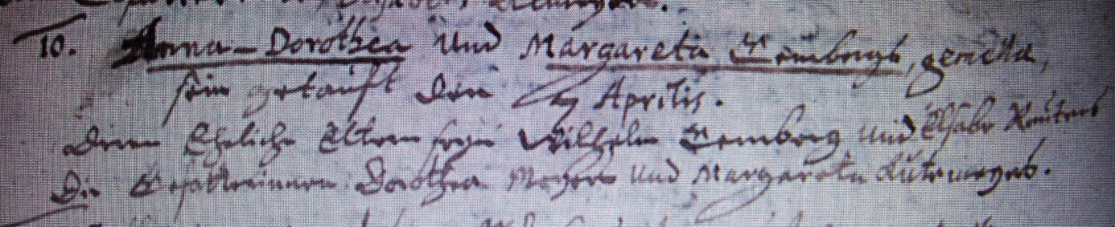

Kirchenbuch Hausberge 1679; ARCHION-Bild 202 in „Taufen 1654 – 1703“
Abschrift:
„10.; Anna Dorothea und Margareta, gemellae (weibl. Zwillinge, KJK) sein getauft den 7 Aprilis. Deren eheliche Eltern seyn Wilhelm Gemberg und Elsabe Reuters. Die Gefatterinnen: Dorothea Meyers und Margareta Kutrunges (?)“.

